

专业学位硕士研究生学位论文开题报告

论文题目：

姓 名：
学 号：
专业/领域：
培养类型： | □ 全日制 □ 在职学习
指导教师：
实践导师：
入学日期：
报告日期：
报告地点：

研究生院制表

说 明
学位论文开题考核是硕士研究生课程学习结束后开展学位论文工作的基本要求，是保证学位论文质量、工作进度和研究生培养质量的首要环节。专业学位硕士研究生学位论文可以是产品研发、工程设计、专题应用研究、工程/项目管理、调研报告等形式，具体要求应参照全国相关专业/领域专业学位教育指导委员会制定的专业学位标准。
一、考核内容：首先，考查硕士生对本专业/领域课程学习、校内实践（实验）情况，对专业知识、技能、标准规范等掌握程度；其次，考查学位论文工作准备情况，包括论文选题是否适合专业学位研究生培养、论文的目的意义及国内外发展状况、论文内容设置的合理性、方法的科学性、工作量与工作难度、预期成果的实用性和新颖性、文献阅读等；第三，还要考查学生校外企业实践情况及时间安排、研究生的学习和工作态度等；此外，还要考查该生实践环节的实践条件是否有保障、校内外实践安排是否合理等。
二、考核时间：硕士生的开题报告应在第2学期末或第3学期初进行。
三、报告撰写：开题报告正文字数不少于5000字；参考文献数量不少于20篇（其中外文文献不少于40%）；正文及参考文献等撰写要求参见《大连理工大学硕士学位论文格式规范》。
四、考核办法：开题考核由学部（学院）集中组织5名以上本学科领域专家（至少一名专家来自企业，导师和企业导师除外）以答辩的方式进行。学生进行口头陈述时间不得少于10分钟。专家组给出考核成绩和是否通过的意见。
五、报告保存：开题报告一式两份，签字后分别由学部（学院）和学生保存。
六、信息登录：研究生开题后登录研究生信息管理系统上传开题报告（PDF文档）及考核结果。
目 录
摘 要 I
Abstract II
引 言 1
1 正文格式说明 2
1.1 论文格式基本要求 2
1.2 论文页眉页脚的编排 2
1.3 论文正文格式 3
1.4 章节标题格式 3
1.5 各章之间的分隔符设置 4
1.6 正文中的编号 4
2 图表及公式的格式说明 5
2.1 图的格式说明 5
2.1.1 图的格式示例 5
2.1.2 图的格式描述 5
2.2 表的格式说明 6
2.2.1 表的格式示例 6
2.2.2 表的格式描述 7
2.3 公式的格式说明 8
2.3.1 公式的格式示例 8
2.3.2 公式的格式描述 8
2.4 参考文献的格式说明 8
2.4.1 参考文献在正文中引用的示例 8
2.4.2 参考文献在正文中引用的书写格式 8
2.4.3 参考文献的书写格式 9
2.4.4 参考文献的书写格式示例 9
2.5 量和单位的使用 10
2.5.1 使用方法 10
2.5.2 中华人民共和国法定计量单位 10
2.6 规范表达注意事项 13
2.6.1 名词术语 13
2.6.2 数字 13
2.6.3 外文字母 13
2.6.4 量和单位 14
2.6.5 标点符号 14
3 打印说明 15
3.1 封页 15
3.1.1 封皮 15
3.1.2 封一 15
3.1.3 封二 15
3.2 中英文摘要 15
3.2.1 中文摘要 15
3.2.2 英文摘要 15
3.3 目录 15
3.4 正文 15
3.4.1 正文 15
3.4.2 授权书 15
4 第四章题目（黑体，小三，1.5倍行距，段后1行） 16
4.1 第一节题目（黑体，四号，1.5倍行距，段前0.5行） 16
4.1.1 第一节一级题目（黑体，小四，1.5倍行距，段前0.5行） 16
4.2 第二节题目 16
4.2.1 第二节一级题目 16
结 论 17
参 考 文 献 18
附录A 附录内容名称 21
攻读硕士学位期间发表学术论文情况 22
致 谢 23
大连理工大学学位论文版权使用授权书 24

- 绪论
1.1 课程学习
如图1.1所示为研究生期间的培养计划，图1.2为当前完成课程的成绩。
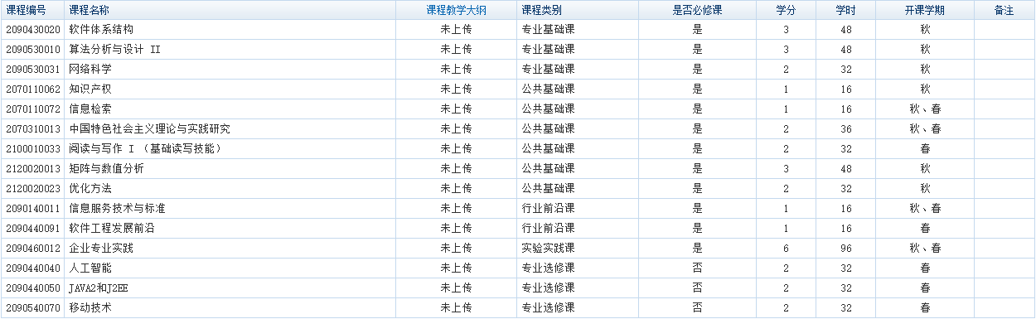
图1.1 培养计划

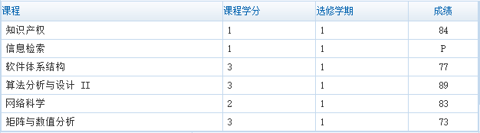
图1.2 课程成绩
1.2 选题来源
随着互联网技术的快速发展，许多企业每天收集到的数据量十分巨大，单一服务器很难满足数据存储与数据分析的需求。而分布式计算具有高效性，经济性与可扩展性，更适合目前的大数据运算场景，更好的满足企业的业务需求。
Spark是专为大规模数据处理而设计的快速通用的计算引擎，由UC Berkeley AMP lab开源。Spark采用RDD(Resilient Distributed Datasets)弹性分布式数据集，将中间输出结果保存在内存中，不需要读写HDFS，运行速度更快，更适用于迭代算法。
日志是信息系统记录系统和用户操作最常用的方式，所有的信息系统都会产生日志记录，日志数据包含一系列正常或异常的数据操作。通过对日志数据进行分析，可以获取有用的信息，为改善系统设计提升系统质量提供重要依据。

1.3

